Q143 Scheda creata il 14 novembre 2025
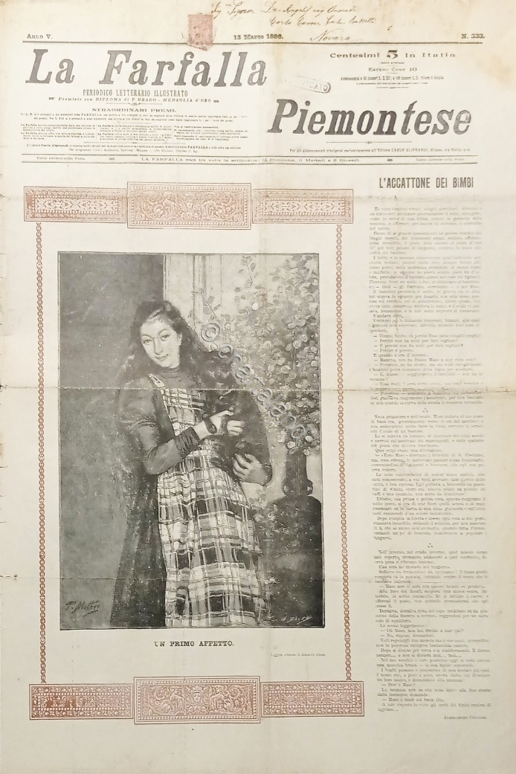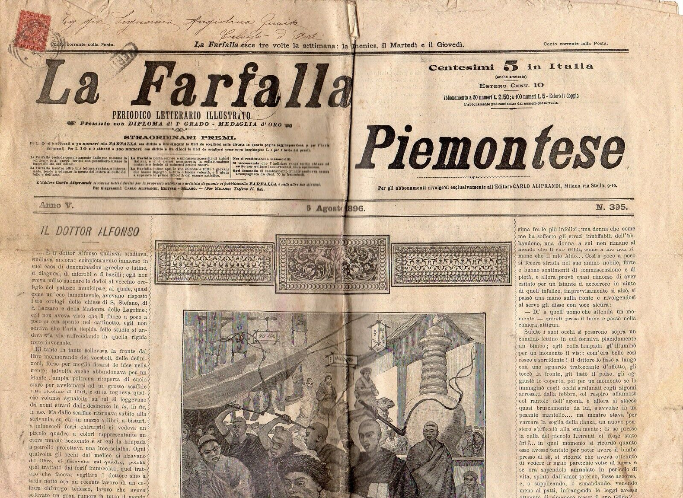
Descrizione storico-bibliografica
La *farfalla piemontese : periodico illustrato. - Anno 1, n. 1 (3 luglio 1892)-anno 17, n. 1801 (11 giugno 1908). - Milano : Carlo Aliprandi, 1892-1908. – 17 volumi : ill. ; 58 cm. ((Bisettimanale; poi trisettimanale. - TO00184067
Continua con: La *farfalla, Bacio d'amore [Q144]

La *colomba piemontese : giornale letterario illustrato. - Anno 1, n. 1 (dicembre 1894)-n. 10 (ottobre 1895). - Milano : Carlo Aliprandi, 1894-1895. – 1 volume ; 60 cm. ((Mensile. - CFI0373945
Supplemento a: La *farfalla piemontese

Soggetto: Cultura – Periodici; Letteratura - Periodici

